**Исследование влияния прямоугольных коллиматоров разных размеров на характеристики пучков быстрых нейтронов: моделирование методом Монте-Карло в Topas MC**

***Трушин М.С.1, 2, Моисеев А.Н.2,3, Черняев А.П.1***

***аспирант***

***1Московский государственный университет имени М. В. Ломоносова, физический факультет, Москва, Россия***

***2ООО “Медскан”, Москва, Россия***

***3ООО “РТ 7”, Москва, Россия***

***E-mail:*** [***trushinms@gmail.com***](mailto:trushinms@gmail.com)

В лучевой терапии существует необходимость в разработке новых методов облучения для более эффективного лечения радиорезистентных опухолей, поскольку применение конвенциональных методов лечения для них не приводит к желаемому результату. Один из перспективных подходов - терапия быстрыми нейтронами. Быстрые нейтроны обладают высокой относительной биологической эффективностью, что делает их предпочтительными для использования в облучении радиорезистентных образований [1]. Для применения быстрых нейтронов с терапии было разработано несколько медицинских устройств, включая недавнюю разработку на основе нейтронного генератора НГ-24 [2]. В устройстве используется пассивная система формирования дозовых полей, представляющая собой коллиматор, жестко зафиксированный на фланце нейтронного генератора, с набором вставок с отверстиями круглого и квадратного сечения. Для формирования полей квадратного сечения вставки изготовлены со стороной 40, 50, 70, 90 и 110 мм [3].

По чертежам коллиматоров были созданы 3D-модели в формате STL, которые в дальнейшем использовались для моделирования нейтронных полей в программе Topas MC [4]. В процессе моделирования использовался следующий список физических библиотек:"g4em-standard_opt0", "g4h-phy_QGSP_BIC_HP","g4decay", "g4ion-binarycascade","g4h-elastic_HP", "g4stopping"[5]. В результате моделирования были получены файлы фазовых пространств для пучков нейтронов на выходе из коллиматоров, а также их глубинные дозовые распределения в водном фантоме.

Было произведено сравнение глубинных дозовых распределений в водном фантоме, смоделированном в Topas MС из предустановленного материала библиотеки G4_WATER с глубинным дозовым распределением в фантоме, импортированному в Topas MC из данных синтетической компьютерной томографии водного фантома с помощью разработанной программы на языке Python [6] на основе алгоритма из работы [7] для проверки правильности расчётов при сделанных допущениях на фазовое пространство частиц .

Был проведен анализ влияния углового и энергетического распределений, полученных из файлов фазовых пространств, на глубинное дозовое распределение в воде с использованием кода Python. Была разработана программа для создания идеализированных файлов фазовых пространств с угловым и энергетическим распределением на основе больших файлов, полученных из моделирования. По результатам моделирования были получены глубинные дозовые распределения. На рисунке 1 представлены дозовые распределения по результатам моделирования для квадратного коллиматора со стороной 110 мм, отнормированные относительно поглощенной дозы на глубине 10 см в водном фантоме, где синий - моделирование для исходной модели с изотропным источником перед входным отверстием коллиматора; оранжевый - моделирование идеализированного моноэнергетического источника на выходе из коллиматора без углового распределения; зеленый - аналогичный источник, но с добавлением углового распределения нейтронов; красный - аналогичный, но с добавлением энергетического распределения; фиолетовый - с изотропным источником, расположенным перед входным отверстием коллиматора, фантом импортирован на основе файла компьютерной томографии.

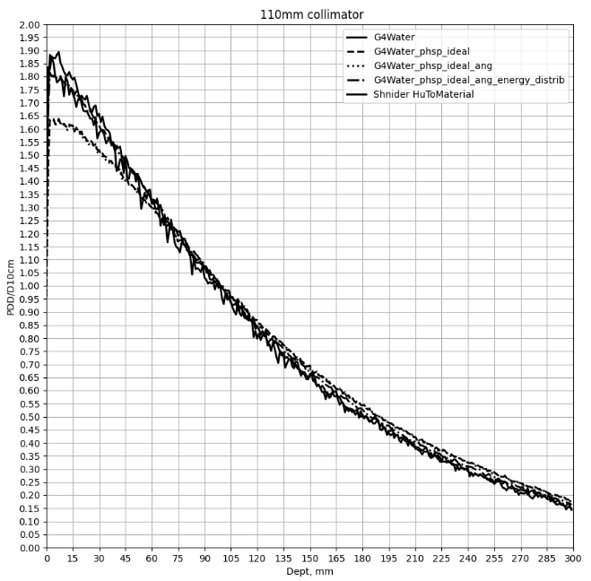

Рисунок 1. Дозовые распределения по результатам моделирования для квадратного коллиматора со стороной 110 мм, отнормированные относительно поглощенной дозы на глубине 10 см в водном фантоме, где синий - моделирование для исходной модели с изотропным источником перед входным отверстием коллиматора; оранжевый -моделирование идеализированного моноэнергетического источника на выходе из коллиматора без углового распределения; зеленый - аналогичный источник, но с добавлением углового распределения нейтронов; красный - аналогичный, но с добавлением энергетического распределения; фиолетовый - с изотропным источником, расположенным перед входным отверстием коллиматора, фантом импортирован на основе файла компьютерной томографии.

**Литература**

1. Мусабаева Л.И., Головков В.М. ТЕРАПИЯ БЫСТРЫМИ НЕЙТРОНАМИ В ОНКОЛОГИИ. Сибирский онкологический журнал. 2015;1(2):88-94.

2. Литяев В.М., Федоров В.В., Соловьев А.Н., Ульяненко С.Е. Устройство для терапии быстрыми нейтронами на НГ-24 //Медицинская физика. 2016. Т. 70, № 2. С. 94-100.

3. Марков Н.В., Лобжанидзе Т.К., Моисеев А.Н., Полихов С.А., Савельев В.А. (АО «НИИТФА»), Чухланцева А.С. (НИЯУ МИФИ) ПРИМЕНЕНИЕ СИСТЕМЫ КОНУСНО-ЛУЧЕВОЙ КОМПЬЮТЕРНОЙ ТОМОГРАФИИ В КОМПЛЕКСЕ НЕЙТРОННОЙ ТЕРАПИИ. VIII Всероссийская научно-практическая конференция производителей рентгеновской техники. Программа и материалы конференции. СПб.: Изд-во СПбГЭТУ «ЛЭТИ», 2021. C. 99-104.

4. TOPAS is further described in the open-access manuscript: Perl J, Shin J,

Schumann J, Faddegon B, Paganetti H. TOPAS: an innovative proton Monte Carlo platform for research and clinical applications. Med Phys. 2012 Nov; 39(11):6818-37.

5. Geant4 Collaboration. "Physics Reference Manual, Release 10.4." Dec 8, 2017.

6. Официальный сайт Python. URL: https://www.python.org/. Документация Python. URL: https://docs.python.org/3/. Python Software Foundation.

7. Schneider W, Bortfeld T and Schlegel W. Correlation between CT numbers and tissue parameters needed for Monte Carlo simulations of clinical dose distributions. Phys. Med. Biol. 2000; 45(2):459-78.